

LINQ to Objects позволяет выполнять запросы к массивам и находящимся в  
памяти коллекциям данных.

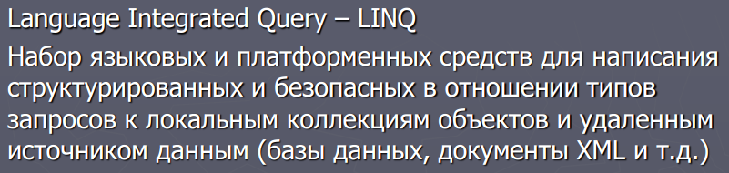







Упрощённая запись анонимных методов



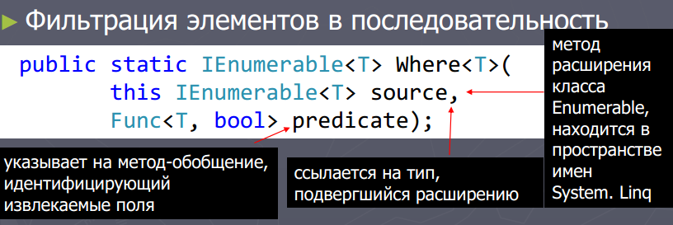



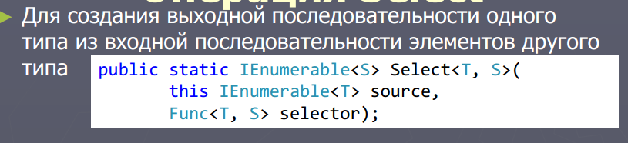



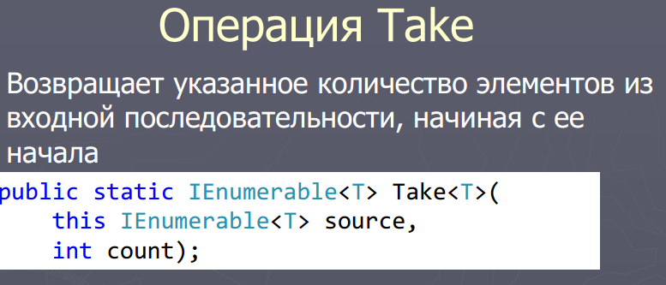

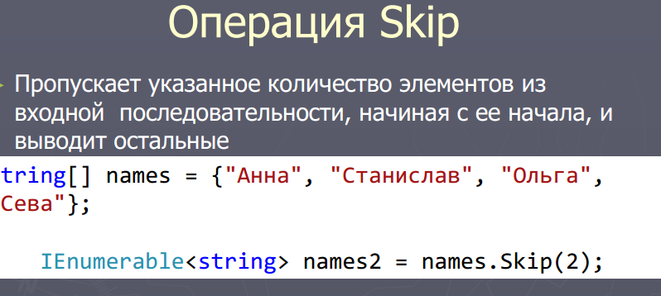















Множество. 



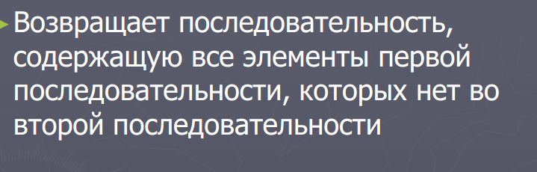





Первых два множество. Три последних квантификатор









Агрегация

